Jak duże mieszkania sprzedają się w Warszawie i całej Polsce? Czy metraż spada (nowe dane)?
Wiele mówi się o tym, że segment niedużych mieszkań (liczących 40 - 60 mkw.) dominuje na rynku. Czy to prawda? Odpowiedź stanowią najnowsze dane GUS. Analizujemy je.

Pojawiające się od lat statystyki i wypowiedzi właścicieli agencji nieruchomości wskazują, że typowe mieszkanie sprzedawane w Polsce ma ok. 50 mkw. - 55 mkw. Te same źródła sugerują, iż najbardziej „chodliwe” są lokale z przedziału metrażowego 40 mkw. - 60 mkw. Warto jednak pamiętać, że od 2022 r. mamy do czynienia z problemem, jakim jest historycznie wysokie oprocentowanie kredytów mieszkaniowych. Czy ta sytuacja wpłynęła na preferencje zakupowe nabywców „M”? Odpowiedzi można udzielić na podstawie opublikowanych niedawno danych GUS. Analizuje je Leszek Markiewicz prowadzący agencję nieruchomości z Warszawy (NieruchomosciSzybko.pl).
Artykuł w dużym skrócie:
l Najnowsze dane GUS potwierdzają, że w 2025 r. utrzymywała się dominacja rynkowa lokali o powierzchni 40 mkw. - 60 mkw. Ta obserwacja dotyczy zarówno Warszawy jak i całego kraju.
l W stolicy kupowane mieszkania mają podobny średni metraż, jak na terenie całej Polski (ok. 54 mkw.). Struktura powierzchni sprzedawanych lokali jest jednak nieco inna.
l Na warszawskim rynku po 2021 r. wzrósł udział kupowanych mieszkań o powierzchni wynoszącej do 40 mkw. (zmiana z 26% do 30%).
Niżej Leszek Markiewicz, prowadzący agencję nieruchomości z Warszawy (NieruchomosciSzybko.pl) prezentuje wyniki obliczeń bazujące na danych GUS i ciekawe wnioski.
Na początek: czym konkretnie jest zakup mieszkania?
Jeszcze przed zaprezentowaniem konkretnych wyników bazujących na danych GUS warto wyjaśnić, skąd Główny Urząd Statystyczny ma takie informacje. Otóż, GUS już od lat zbiera dane z lokalnych Rejestrów Cen Nieruchomości (RCN-ów), a następnie je porządkuje. Z uwagi na źródło danych (RCN), mówimy o transakcjach obejmujących przeniesienie własności. To ma znaczenie w przypadku rynku pierwotnego, gdzie między zawarciem umowy deweloperskiej oraz przeniesieniem własności gotowego lokalu może upłynąć nawet kilkanaście miesięcy. „Innymi słowy, poniższe informacje prócz używanych lokali uwzględniają tylko te nowe mieszkania, które już zostały ukończone i sprzedane” - wyjaśnia Leszek Markiewicz, prowadzący agencję nieruchomości z Warszawy (NieruchomosciSzybko.pl).
Mieszkania kupowane w Warszawie coraz mniejsze?
Na podstawie danych GUS, których specyfikę opisujemy powyżej, można obliczyć, iż zarówno w Warszawie jak i całej Polsce średnia powierzchnia użytkowa kupionego lokalu wynosiła 54 mkw. Ten wynik z 2025 r. obejmuje łącznie rynek pierwotny oraz wtórny. Warto jednak odnotować, że w przypadku Warszawy mamy do czynienia ze spadkiem średniej powierzchni kupowanego mieszkania wynoszącym niecałe 4 mkw. Jeszcze w 2021 r. nabywane stołeczne lokum liczyło sobie średnio prawie 58 mkw. „Taka zmiana średniej na pewno ma wiele wspólnego z faktem, iż na terenie stolicy po 2021 r. wzrósł udział kupowanych mieszkań o powierzchni wynoszącej do 40 mkw. (z 26,0% w 2021 r. do 30,2% w 2025 r.)” - uważa Leszek Markiewicz, prowadzący agencję nieruchomości z Warszawy (NieruchomosciSzybko.pl).
Jeżeli chodzi o ogólnokrajową średnią, to nie widzimy podobnego spadku powierzchni użytkowej kupowanych „M” jak w przypadku stolicy. Ujemna różnica pomiędzy rokiem 2021 oraz 2025 wynosi 0,70 metra kwadratowego. Oczywiście trzeba brać pod uwagę fakt, że wynik ogólnopolski jest wypadkową danych z bardzo różnych rynków. „Dlatego znaczenie mogła mieć na przykład większa aktywność deweloperów na terenach podmiejskich, gdzie mieszkańcy większych miast szukają niższych cen oraz większego metrażu. Mowa o mieszkaniach w blokach lub budynkach jednorodzinnych dwulokalowych. Pamiętajmy, że prezentowane statystyki dotyczą wyłącznie lokali mieszkalnych” - podkreśla Leszek Markiewicz, prowadzący agencję nieruchomości z Warszawy (NieruchomosciSzybko.pl).
Stołeczna i krajowa średnia podobna, ale są różnice
Bardzo podobny średni metraż kupowanych lokali w Warszawie i całej Polsce (54 mkw.) nie oznacza jednak, że w ubiegłym roku struktura powierzchni sprzedawanych mieszkań była identyczna. Poniższa tabela stanowi dobre potwierdzenie. Zwróćmy uwagę, że na terenie stolicy częściej niż w całym kraju kupowano mieszkania liczące do 40 mkw. Były to lokale o podobnej średniej powierzchni jak w całej Polsce (33 mkw. - 34 mkw.). Częstsze procentowo zakupy w stolicy dotyczące małych mieszkań równoważy fakt, że warszawskie lokale liczące ponad 60 mkw. były statystycznie nieco większe względem wyników z całego kraju. Największą różnicę metrażową dostrzegamy w segmencie lokali o powierzchni ponad 80 mkw. „Nie powinno to stanowić zaskoczenia, bo stolica cechuje się rozwiniętym rynkiem lokali o metrażu znacznie większym od przeciętnego” - podsumowuje Leszek Markiewicz, prowadzący agencję nieruchomości z Warszawy (NieruchomosciSzybko.pl).

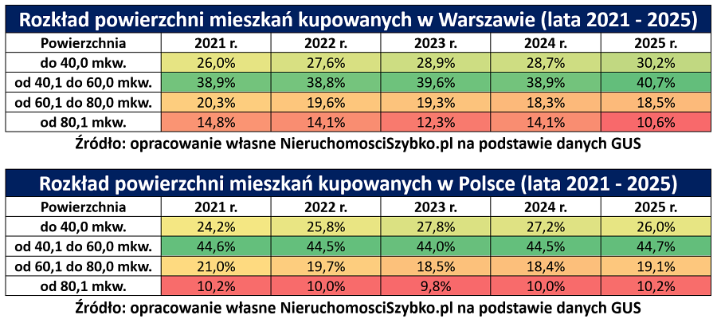
Źródło: Leszek Markiewicz, prowadzący agencję nieruchomości z Warszawy (NieruchomosciSzybko.pl).

